КММ «№1 орта мектеп Атбасар ауданың білім бөлімі»
КГУ «Средняя школа №1 города Атбасар отдела образования
Атбасарского района»

Общешкольное родительское собрание
Доклад
на тему: «Современная семья: актуальные
семейного проблемы воспитания»

Дайындағана Смағүлова Г.К.
Подготовила Смагулова Г.К

2019-2020 өқу жылы

«Современная семья: актуальные проблемы семейного воспитания».

Отношения в современной семье можно представить в виде формулы:
Система семейных отношений= (родители родители) +(родители+дети) +(дети+дети).

Мы рассмотрим отношения родителей и детей. Эти отношения принято называть стилем семейного воспитания. От стиля семейного воспитания в значительной мере зависит психическое и в целом - общее развитие ребенка.

Воспитание по типу Золушки. Родители, которые придерживаются этого стиля воспитания, чрезмерно придирчивы к своим детям, требуют от них беспрекословного послушания, соблюдения порядка, подчинения семейным традициям. Они враждебны или недоброжелательны к ребенку, не дают ему нужной ласки, теплоты. Забитые, робкие, вечно под страхом наказания и оскорблений, многие из таких детей вырастают в дальнейшем неряшливыми, пугливыми, не способными постоять за себя. В некоторых случаях у детей появляется стремление к самоутверждению через агрессивность и конфликтность. Такие дети с трудом адаптируются к новым условиям. Эти дети, обостренно переживая несправедливое отношение к ним родителей и других взрослых, много фантазируют, вместо того, чтобы активно действовать.

Родители наказывают своих детей за несоблюдение порядка, за плохие школьные отметки, за невыполнение их требований, за нарушение многих других запретов.

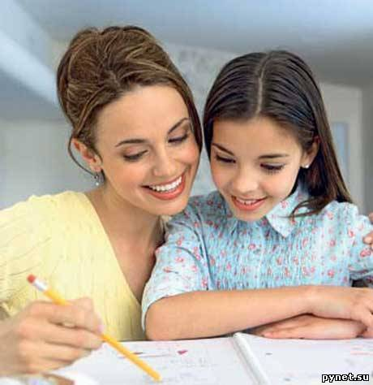
Этих родителей мало заботит нравственная сторона, важно, чтобы ребенок был послушным и беспрекословно выполнял требования старших.

Родители, придерживающиеся традиции авторитарного воспитания, убеждены, что имеют все "права на ребенка" - наказывать его по своему усмотрению, ограничивать его свободу, навязывать ему свои вкусы, контролировать все его действия.

Пошаговый контроль родителей за действиями ребенка исключает не только возможность свободы для него, но и исключает доверие между детьми и родителями. В условиях недоверия и ограничения свободы подавляется поисковая активность детей, гасится инициатива и воображение. Чем старше становится ребенок, тем большую нетерпимость он проявляет к требованиям родителей. На этой почве возникают конфликты, иногда с плачевным исходом. У детей развивается чувство неполноценности, отверженности.

Воспитание по типу кумира семьи. При таком стиле воспитания выполняются все требования и малейшие капризы ребенка. Вся семья стремится удовлетворить его желания и прихоти. Дети растут своевольными, упрямыми, не признающими запретов, не задумывающиеся о материальных и иных возможностях родителей. Эгоизм, безответственность, неспособность отсрочить получение удовольствия, потребительское отношение к окружающим - вот следствия такого воспитания.

Воспитание равнодушием. Ребенок не получает в семье ни тепла, ни внимания, он предоставлен сам себе, никем не контролируется. Никто не формирует в нем навыки социальной жизни, не обучает его пониманию "что такое хорошо, а что такое плохо". У таких детей возможны серьезные нарушения поведения.
Это воспитание, на почве которого произрастают многие формы нарушения, вплоть до противоправных действий. Среди малолетних преступников немало детей, положение которых в семье можно было бы охарактеризовать как безнадзорность. Для исправления прежних плодов воспитания требуются значительные усилия.

Воспитание подарками. Существует и такой стиль воспитания, когда родители не занимаются достаточное время своими детьми, отделываясь от них подарками. Дети, воспитывающиеся таким образом, вместо того, чтобы получить от родителей ласку, тепло и заботу, получают от них суррогаты любви. Родители перепоручают воспитание своих детей родственникам, репетиторам или случайным людям, лишь бы дети не мешали им делать карьеру, работать. Такое воспитание отражается на психике ребенка, он не чувствует себя счастливым, нужным близким людям. Как правило, такие дети впоследствии сдают своих родителей в дома престарелых, лишая их своей заботы на старости лет.

Воспитание доверием. Родители предоставляют детям определенную самостоятельность, относятся к ним тепло, уважают их человеческое достоинство, позволяют часто самим регулировать свое поведение, готовы прийти на помощь, снисходительны к ошибкам, воспитывают социально адаптированных, независимых детей, способных к сотрудничеству и творчеству.
Ребенку, особенно младшего школьного возраста, нужна поддержка старших, вера в то, что если он сегодня не умеет что-то делать, то завтра это у него обязательно получится.

Авторитет помощи, осторожного и внимательного руководства, считаясь с авторитетом знания, приведет к авторитету ответственности.

Воспитание любовью. Оптимальная родительская позиция направлена на благо ребенка. Она предполагает критическое отношение родителей к своим ошибкам. Все воспитание в семье держится на любви к детям. Любовь родителей обеспечивает полноценное развитие и счастье детей.
Воспитание любовью не отрицает контроль со стороны родителей. По мнению психологов, исследующих проблемы семейного воспитания, контроль необходим ребенку, потому что вне контроля со стороны взрослых не может быть целенаправленного воспитания. Ребенок теряется в окружающем мире, среди людей, правил, вещей. Одновременно контроль вступает в противоречие с потребностью ребенка быть самостоятельным. Надо найти такие формы контроля, которые бы соответствовали возрасту ребенка и не ущемляли его самостоятельности, одновременно способствуя развитию самоконтроля.

Американские психологи предлагают взамен директивного подавляющего контроля ("делай, как я сказал") использовать инструктивный контроль ("может быть, ты сделаешь так, как я предложу"). Инструктивный контроль развивает инициативу, трудолюбие, самодисциплину.

Трудно изменить сложившиеся подходы родителей к воспитанию детей.

Можно напомнить и о том, как Ш. Л. Амонашвили говорил о детях: "Плохими дети не рождаются. Ребенок рождается, чтобы узнать мир, а не злить родителей или учителя. Тело ребенка - это форма, в которой природа опредмечивает себя. Настоящая основа человека - не отдельные его качества, а образ жизни. Ребенок живет с первых минут рождения, а не готовится к жизни. Ребенок - существо социальное. Всякая личность развивается в общении. Ребенку необходимо сотрудничество. В сотрудничестве ребенок оказывается гораздо умнее, сильнее, чем при самостоятельной работе".

Воспитание трудом. Воспитание трудолюбия в детях стало настолько актуальной проблемой, что ей следует уделить особое внимание.
Многие родители мечтали бы вернуть то время, когда ребенок лежал "поперек лавки".
- Почему я?! - возмущается ребенок, когда ему поручают какое-нибудь дело.
Как случилось, что и в благополучных и в неблагополучных семьях дети отвечают одинаково?
Причин здесь несколько.
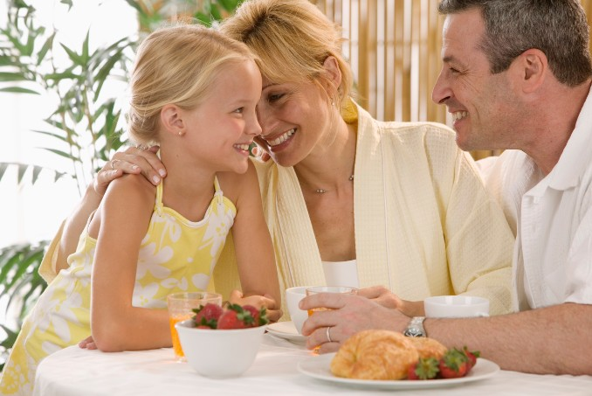
Первая причина - мы хотим, чтобы детям жилось лучше, чем нам, и освобождаем их от всякой трудовой нагрузки, от всяких обязанностей, почему-то думая, что жить "лучше" - это значит жить, ничего не делая.

Вторая причина - резко упала нравственная ценность труда в нашем обществе.
В этих условиях борьба за душу ребенка, за его трудовое воспитание становится особенно острой. Нельзя думать, что ребёнок, не участвуя в общем, семейном труде, вырастет нормальным. С какой стати ребенок, который до 10-15 лет не принимал участия в семейном труде, станет помогать вам, даже если он вас любит. Для него - это слишком большая психологическая нагрузка, и он не готов к преодолению трудностей, не приучен к этому. Обижаться в этом случае нужно на себя. Желание трудиться само не приходит. Нужно для перевоспитания приложить максимум усилий. А не лучше ли воспитывать привычку к труду с первых дней жизни?

Как можно раньше необходимо, чтобы ребенок почувствовал, что он не только объект любви и внимания, но и член семьи, от которого тоже ждут помощи, что она нужна, просто необходима. Именно это сознание формирует настоящего человека.

Когда ребенок увлеченно трудится вместе с папой и мамой, радость от этого остается на всю жизнь.

К сожалению, мы часто упускаем моральный аспект труда, полагая, что если ребенок чем-то занят, то в нем формируется трудолюбие. Конечно, развивается, но в тесном контакте с эгоизмом. Ребенок трудится для себя.
В наше время нередко слышишь слова родителей в адрес ребёнка, который собрался на субботник: «Почему ты должен убирать за другими? Пусть кто сорил тот и убирает». Где гарантия, что эти слова не вернутся к вам бумерангом. Уважаемые родители будьте осторожны в своих поступках и выражениях. Вы зеркало, а ребёнок это ваше отражение. Пусть в ваших детях отражается всё самое лучшее, что есть в вас.

Только участие в общем труде, в труде для других, а не для себя, формирует настоящего человека. Эта мысль, в силу своей общеизвестности, часто не принимается всерьез, а между тем она одна из самых главных в воспитании ребенка.

Понимание ребенка, принятие его не только сердцем, но и умом, осознание своей ответственности за судьбу маленького человека поможет взрослым выбрать тот стиль воспитания, который принесет благо и ребенку и родителям.
Один из величайших философов Аристотель сказал: «Воспитание- в счастье украшение, а в несчастье прибежище.» Так пусть для ваших детей ваше воспитание будет и украшением и прибежищем.
Желаю мира и процветания вашим семьям, здоровья вам и вашим детям.

